 | Nouvelles Salésiennes  Salesian News  JULY 2012 JUILLET No.155  Bulletin mensuel électronique  sdbsem@videotron.ca

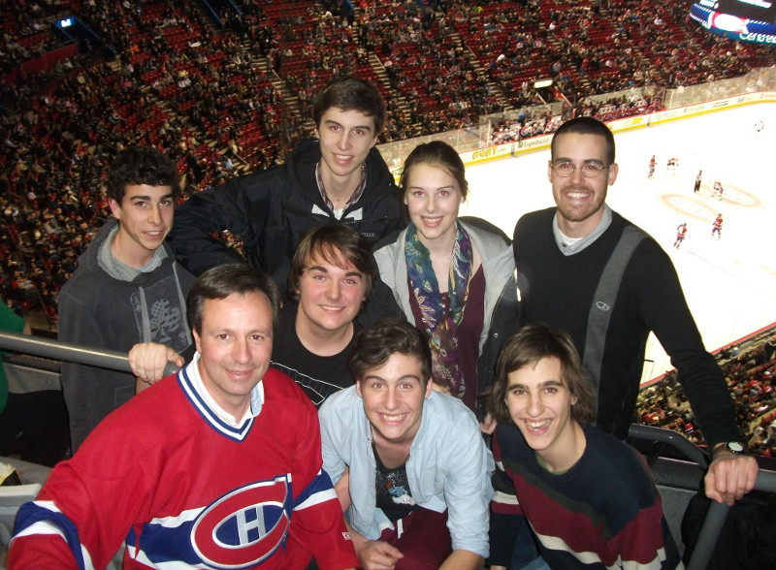
SHERBROOKE. C’est les vacances… pour les élèves… et un peu pour nous aussi. Comme chaque année, quelques jours avant la St-Jean, le Séminaire ferme ses portes. Bien, pas tout à fait…puisque cet été, c’est le grand ménage - aussi en vue des fêtes du 50e au début de septembre. Les jeunes des loisirs du quartier Nord ont dû se trouver un site ailleurs, sauf pour un groupe qui occupe la grande salle du Séminaire. Et aussi une bonne cinquantaine d’enfants- ils sont plutôt jeunes- s’exercent à devenir de futurs Nadal sur nos courts progressifs de tennis. Le Bosco bicycle a démarré dimanche soir le 1er juillet : 30 jeunes, 6 moniteurs, un directeur et un chef de camp. Cette année, ils parcourent le trajet des lacs, contournant le Lac Memphrémagog, passant par Newport, USA.
Les futurs champions de tennis
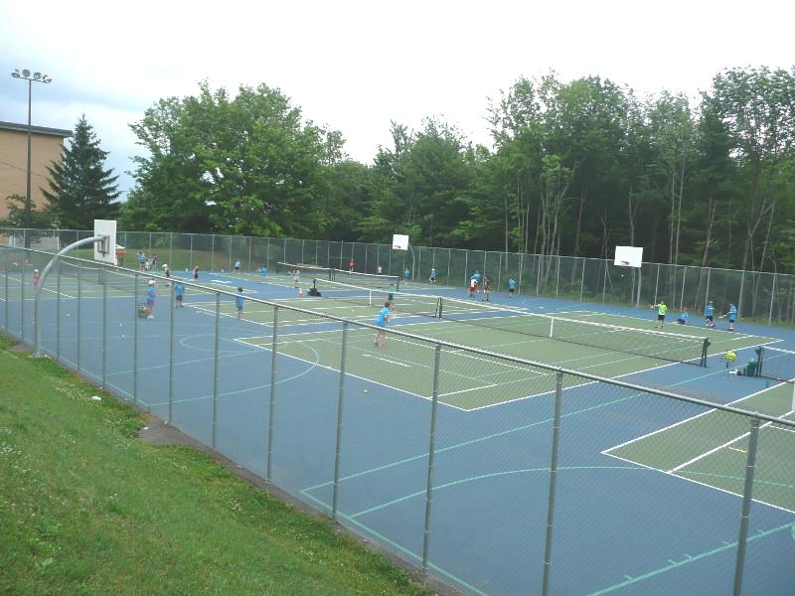
Voici en vrac quelques-unes des activités de ces semaines de fin d’année :
- au début du mois (2-4 juin), une cinquantaine d’élèves de la 2e secondaire ont découvert les charmes de Toronto. Ils ont visité aussi les Chutes du Niagara.
- le 7, l’école était vide : c’était grande journée d’activités, une multitude de sites. La Ronde de Montréal a toujours la cote. Quelques jours plus tard, c’était au tour des fanatiques du rafting à s’en donner à cœur joie.
L’équipe du Bosco Bicycle 2012

- Le Grand Gala Sportif : dans ce gala majeur, on souligne les efforts des athlètes ayant participé aux activités du printemps ainsi qu’en étude-sport. On y a dévoilé le nom des athlètes qui se sont distingués dans leur discipline depuis le début de l’année scolaire. On a aussi vu l’intronisation d’une nouvelle athlète au Temple de la Renommée des Spartiates : Mélissa Boutin (2007, sport, équitation).
Soulignons aussi sur le temps libre du midi une conférence, surtout pour les Spartiates et les Bulldogs, sur la nutrition sportive, par Mathieu Proulx et Bruno Heppell des Alouettes de Montréal.
- Les finissants ont planté leur arbre sur la pente de la rue Don Bosco. Après tant d’années, ça commence à ressembler à la forêt de Sherwood…!
- La finale des Super Bolides au gymnase a attiré beaucoup de spectateurs curieux…
- « Last, but not least », les anciens ont présenté leur pièce de théâtre, Les Précieuses Ridicules - un peu adaptée- le metteur en scène étant Samuel Longchamp, une étoile du métier lorsqu’il était au Salésien.

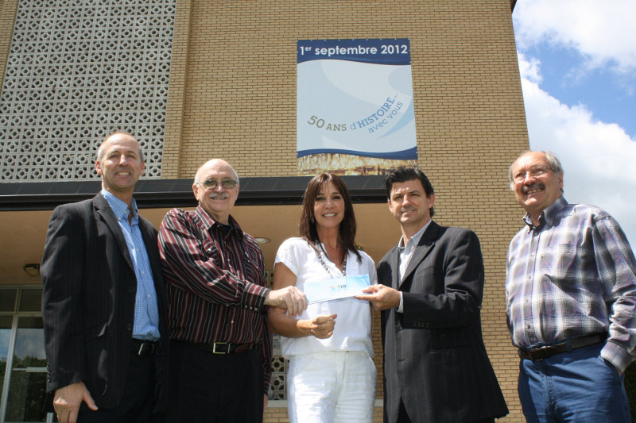
Salésien 50e : comité de golf

Ces jours-ci, la statue de Don Bosco devant le Séminaire a subi une « cure de jeunesse », retrouvant sa splendeur originelle, et une équipe s’affaire à fleurir les plates-bandes ici et là autour des deux bâtiments. Aussi en vue du 50e. (N’oubliez pas d’aller visiter www.50ansdhistoireavecvous.com –surtout les ancien/ne/s…)

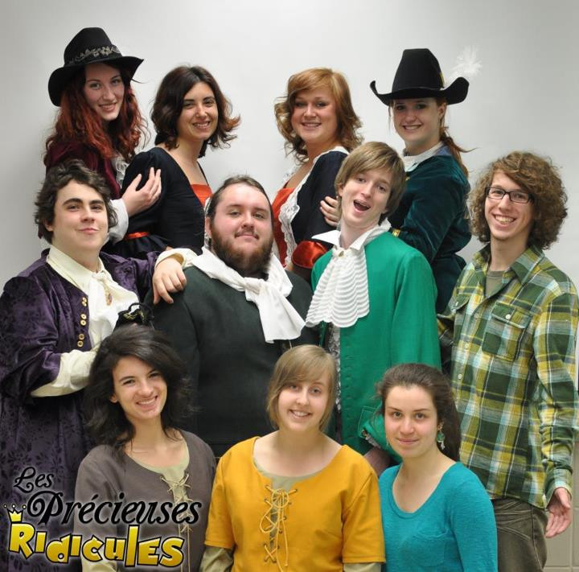
Le Théâtre des Anciens

Une couple d’événements du côté de la communauté. Comme activité communautaire, nous sommes allés à Québec au début du mois et avons visité le Musée de la Civilisation. Un seul petit inconvénient : il a plu à verse toute la journée.
Nous nous réjouissons des Ordinations de 2 salésiens du Canada : James Zettel a été ordonné diacre à Bethléem en Israël le 9 juin et Sean McEwen fut reçu prêtre à Halifax le 23. Et pour terminer, une bonne nouvelle diocésaine : notre archevêque, Mgr Luc Cyr, était parmi les 46 archevêques du monde à recevoir le pallium des mains du Pape Benoit XVI en la fête des Apôtres Pierre et Paul à Rome le 29 de ce mois. (R.T.)

SURREY, B.C. The month of June was certainly “busting out all over” here on the West coast. Our Praise Team presented their 15th Anniversary Musical Production of “Happily Ever After” on June 2nd & 3rd with an amazing cast of over 220 members ranging from 5 years to 26 years and up, including Fr. Dave and Bro. Jerry in a colourful, home-written work that was based on the Beatitudes. Bro. Jerry came out of his acting retirement to play the role of the king in this 2 ½ hour musical show.
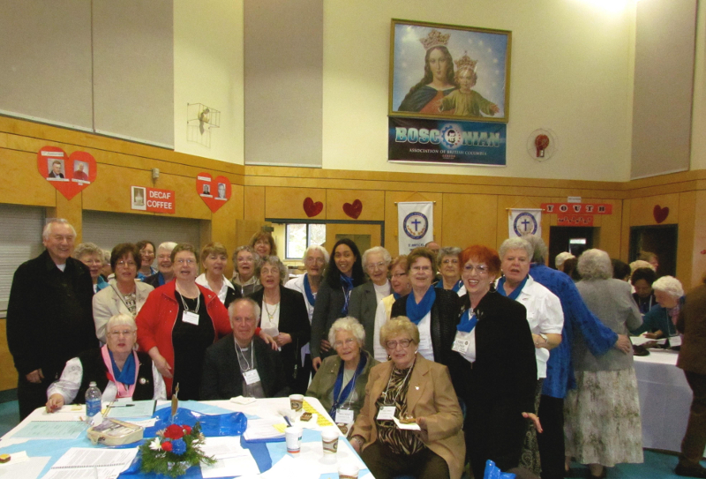
CWL Convention at OLGC

From the 4th thru 7th the Salesians enjoyed an adventurous break in Whistler, where they relaxed next to the Olympic Village venue. They had daily prayer, Mass, breakfast and supper together. The remainder of the time, they were on their own.
On the 9th along with 5 parishioners within a travel group of 29 participants from the Archdiocese of Vancouver, including the Bishop, Bro. Jerry left and attended the 50th International Eucharistic Congress held in Dublin, Ireland.
On the Solemnity of the Body and Blood of Christ, we held the customary Corpus Christi Procession which proceeded to four different altar stations (east, west, north and south) throughout OLGC's soccer field: Scriptural readings, hymns and Benediction with the Blessed Sacrament. A large gathering of parishioners on a sunny Sunday afternoon made this feast all the more special.
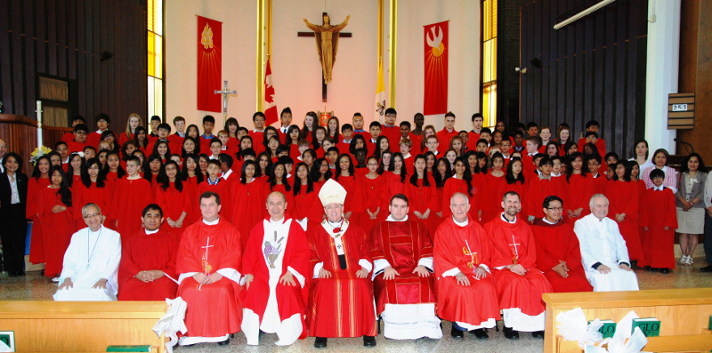
Confirmation Mass with Archbishop M. Miller

The Annual Parish Picnic was held at home base with aggressing weather to match on Saturday the 23rd with all kinds of international food booths for the parishioners and their families to enjoy. The Don Bosco Gym became the game room with all kinds of interesting things to amuse them and draw there active participation and attention.
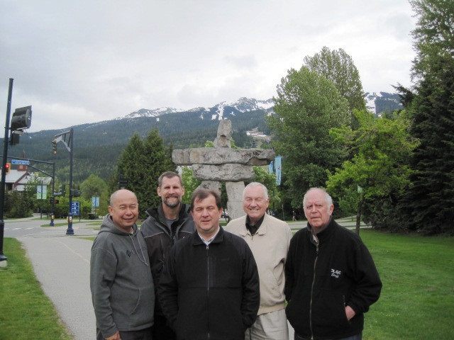
Community outing in Whistler, B.C.

Fr. Mario left for the Philippines recently to attend a month’s food allergy detoxification center, and to visit his ailing mother. That same afternoon Fr. Dave picked up our newly ordained Deacon James Zettel at the Vancouver Airport as he begins his two summer months’ apostolate here at Our Lady of Good Counsel Parish. We welcomed him with open arms and his first function that same evening was to assist Fr. Dave at our Grade 7’s Graduation Mass and Banquet Dinner. That morning Bro. Jerry represented the Salesians at the students’ special award ceremony held in our OLGC School Auditorium.
June 27th was the farewell school Mass rendered by the kindergarten children doing an excellent job of the scriptural readings and singing. This was followed by the farewell luncheon of teachers, staff, and Salesians. – On the last Saturday of the month at the Youth Mass, Bro. Jerry held the Investiture Ceremony for 12 new altar servers with a joyous reception held afterward. They received their cassocks and crosses. Our 10 young adult Cagliero Volunteers received their missionary crosses during on the same occasion. They head to the Philippines shortly to build houses for the poor. This occasion was their send-off with God’s blessing and our encouragement.
Kindly remember our confrere, Fr. John Basso, who is presently very weak, sickly, and under doctor’s care. He has been out of commission for almost a month now, and, I am sure, would appreciate your generous prayers. (J.H.)

+++++++++++++++++++++++
TORONTO-HAMILTON
Transitions and Travels

June stands out as a month of transitions and travels, and this year is no exception.
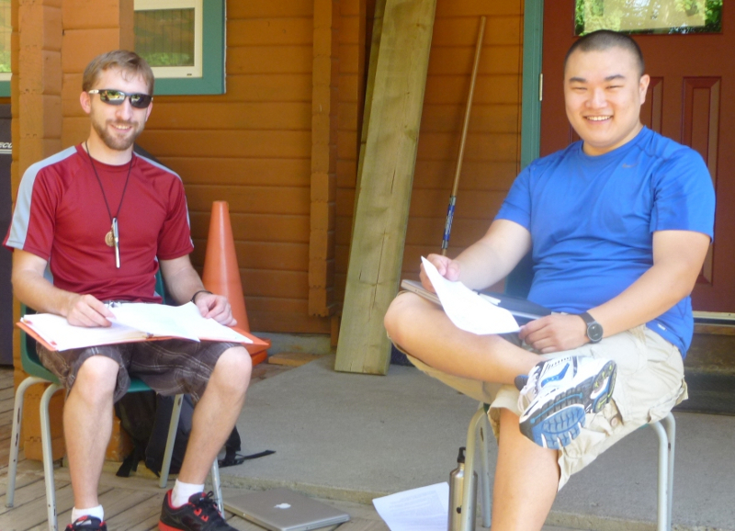
Preparing for SummerDaze Camp

St. Benedict parish assists Holy Child, St. Stephen and St. Benedict grade schools and Monsignor Percy Johnson high school with their graduation Masses and faculty farewells. This year the wedding season just begins in June and will continue throughout the summer.
The Salesian Community welcomes the visit of newly ordained Deacon Jim Zettel, who then travels with Fr. Mike Pace to Halifax for the priestly Ordination of Fr. Sean McEwen.
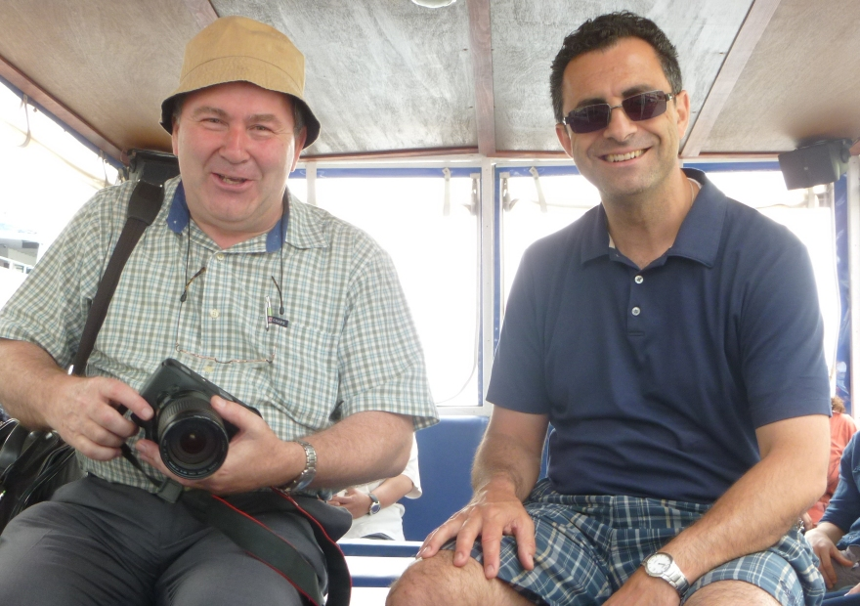
Toronto Harbour Cruise: Frs Drago and Mike

Bro. Bernie Dubé, who will be moving in late August to Salesian Boys and Girls Club in East Boston, Massachusetts, begins the tough task of saying farewell to the many groups and individuals with whom he has worked over the years. He has his last meetings with the school communities, with the Altar Servers, and the St. Dominic Savio Columbian Squires Circle. More in the spirit of “Thanks be to God”, Bro. Bernie finishes his service as Provincial Council member on June 30.
Fr. Frank Kelly and Fr. John Puntino spend the first week of June at Marywood Retreat Center near Jacksonville, FL, preaching the Salesian retreat. Fr. Mike Pace takes the following week for his retreat at Don Bosco Retreat Center in Stony Point, NY.
On June 25, Bro. Marc Stockhausen joins the community for the summer. His role is Faith Formation Coordinator at St. Benedict’s SummerDaze Camp. He, Bro. Bernie Dubé, Fr. Mike Pace, and the camp staff spend a formation weekend at Claremont Field Centre northeast of Toronto in preparation for the camp season.

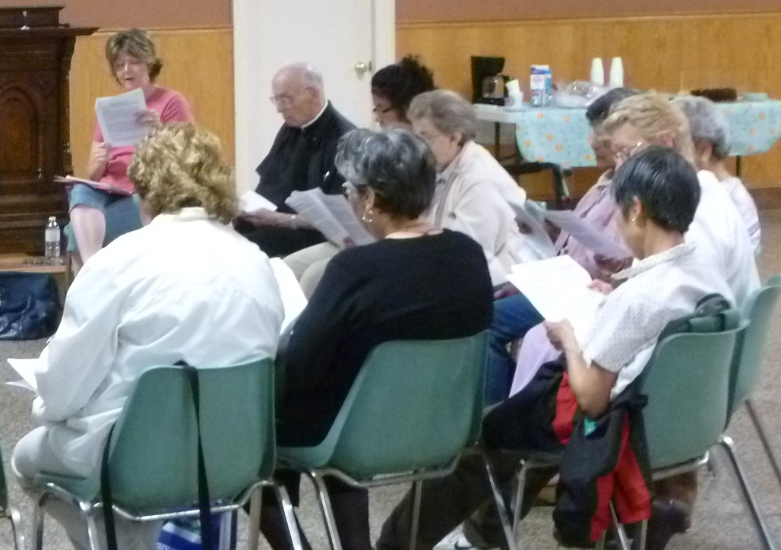
Fr. Occhio animating ADMA retreat

Transitions come also in the form of birthdays celebrated this month by Fr. Frank Kelly and Fr. Mike Pace.
Other noteworthy events this month include the 58th Annual Convention of the Ontario Columbian Squires held at Crowne Plaza Hotel in Toronto. The St. Dominic Savio Circle contributes the music ministry for the Mass with His Eminence Thomas Cardinal Collins.
Fr. Joseph Occhio preaches a ½-day retreat for the Association of Mary Help of Christians (ADMA). The Salesian Sisters continue sponsoring the formation of Cooperator Salesian candidates. Mrs. Marilena Bardinelli leads the monthly meetings and this month renews her Cooperator promise.
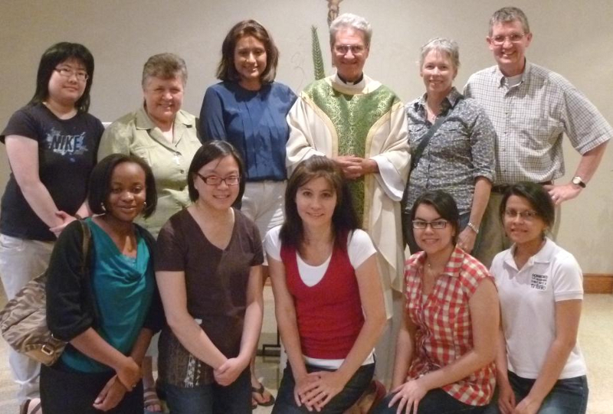
Cooperator Formation with Fr. John,
Sr Lise and Marilena

At St. Gregory the Great Slovenian Catholic Church in Hamilton, work is in progress on constructing an elevator and making handicapped accessible bathrooms.
Finally, this month we celebrate our Annual Community Feast Day, finding refreshment for body and spirit in a harbour cruise and visit to Island Park. (J.P.)

===========================

A bit of history
(drawn from Fr. Mario Mich’s chronology of the San Francisco province)
September 27: Archbishop Joseph McNeil of Edmonton, Alberta, blessed and dedicated the new St. Dominic Savio Parish Church in Edmonton on Sunday, September 27, 1974. The dedication ceremonies were held at the 12:15 pm Mass celebrated by Archbishop McNeill, Fr. Albert Andreatta, pastor, and visiting priests who included Fr. Harry Rasmussen, Western Provincial of the Salesians. The church, accommodating 350 people, was filled for the occasion. A dinner for the guests followed at the rectory, just north of the church. Of a brick exterior construction that matches the finish of the J. J. Bowen School across 63rd Street, the trim and compact church building is of contemporary design that is both functional and appealing. Built at a contract price of $118,000 and valued at about $150,000 with furniture and equipment.
St. Dominic Savio Church has been in use since last June. Fr. Albert Andreatta, first pastor of the parish which was established four years ago on December 1, noted proudly that the rectory was built previously and is now nearly paid for. The area was formerly part of St. Francis of Assisi Parish but as it became built up, Sunday Masses were begun at St. Dominic School. Salesian priests from St. Mary’s Junior High, a few blocks to the east, said Mass as needed.
November: Salesians in Surrey, British Columbia.
Archbishop James Carney of Vancouver has requested help for Our Lady of Good Counsel Parish in Surrey, a large suburb of Vancouver
======================
Les saints ont la parole

Interview exclusive de Catherine Labouré, la sainte qui voulait voir Marie

Et si Catherine Labouré, la sainte qui voulait voir Marie, racontait dans une interview son histoire extraordinaire ? C’est l’idée originale de Sandra Toussaint qui, en s’inspirant du site de la chapelle de Notre-Dame de la Médaille Miraculeuse et du livret « Notre Dame de la Médaille Miraculeuse. Prières et textes » (Éditions bénédictines, avril 2007), a mis en forme ce dialogue imaginaire qui fait revivre les événements de la Rue du Bac, à l’occasion d’un anniversaire… et de la fête de Marie, Mère de Dieu.
Zenit - Catherine Labouré, bonjour.
Catherine Labouré - Bonjour à tous les lecteurs de Zenit
Ce 31 décembre 2011, nous fêtions le 135e anniversaire de votre naissance au Ciel. Comment avez-vous vécu ce jour-là ?
C’était un grand moment. Quand je suis arrivée, tout le monde m’attendait : Jésus, Marie, Joseph, Saint-Vincent-de-Paul et tous les autres. C’était la fête. Il y avait des anges partout et la musique était magnifique !!!

Vu la façon dont vous nous le racontez, cela donne envie d’y aller. Mais, qu’avez-vous fait sur la terre pour que l’on se souvienne de vous 135 ans plus tard ?
Moi, je n’ai absolument rien fait. Ou plutôt pas grand-chose. J’ai seulement fortement désiré voir la Sainte Vierge et aujourd’hui on m’appelle Sainte Catherine Labouré.

Eh bien racontez-nous tout !
En fait, tout à commencé quand j’avais 24 ans. Je suis entrée au noviciat des Filles de la Charité rue du Bac à Paris. J’aimais beaucoup saint Vincent-de-Paul. Je dois dire que c’était le prêtre de ma vocation.
Pour me remercier d’avoir dit oui à la vie religieuse, le Seigneur m’a accordé la grâce d’accueillir les reliques de saint Vincent-de-Paul qui ont été transférées dans notre chapelle le 25 avril 1830, soit quelques jours après mon arrivée au noviciat. C’était comme s’il m’avait attendue pour s’installer dans sa nouvelle maison.
Et depuis ce jour-là, vous avez une relation d’amitié avec saint Vincent-de-Paul!
C’est plus que ça !!! Il y avait, et il y a encore ici, au Ciel, une grande complicité, une grande intimité entre nous. Il m’a même montré son cœur durant trois jours de suite. Je me souviens du deuxième jour. Il était rouge feu. Cela voulait dire qu’il fallait allumer la charité dans les cœurs. Il me semblait que toute la communauté devait se renouveler et s’étendre jusqu’aux extrémités du monde.
En voyant ce cœur, j’avais, moi-même le cœur brûlant d’amour.
Que s’est-il passé le 18 juillet 1830 ?
En fait, j’ai fait quelque chose de complètement fou que je ne conseille à personne. J’ai avalé une petite relique de saint Vincent-de-Paul. Je voulais tellement voir la Sainte Vierge, que la veille de la fête de saint Vincent-de-Paul, avant de me coucher, j’ai avalé sa relique en espérant qu’il prierait très fort pour que cette grâce me soit accordée par le Seigneur.
Et puis ?
Et puis, je n’en revenais pas. Durant la nuit à 23h30, un petit ange, ou plutôt mon ange gardien, est venu me chercher pour m’amener à la chapelle. Il m’a dit que la Sainte Vierge m’attendait à la chapelle.
J’avais tellement envie de la voir, que je n’ai posé aucune question et je l’ai suivi sur le champ.
Nous sommes arrivés avant Elle. Quand Elle est apparue, dans un moment de panique, j’ai couru auprès d’elle et je me suis agenouillée sur les marches de l’autel, les mains sur ses genoux. Aujourd’hui encore, il m’est impossible d’expliquer ce que j’ai ressenti à ce moment-là.
Que vous a dit la Sainte Vierge ?
Elle m’a dit comment je devais me comporter envers mon directeur spirituel, la manière de me conduire dans mes peines… pour le reste, c’est un secret entre Elle et moi.
Mais elle m’a aussi dit que Dieu voulait me charger d’une mission. Que j’aurais beaucoup de peine et je devrais la surmonter en pensant que ce serait pour la gloire de Dieu. Elle m’a parlé de temps difficiles pour la France et de grands malheurs pour le monde entier. Et cela, je devais le dire à mon directeur.
Et puis Elle est partie.

Combien de temps votre conversation a-t-elle duré ?
Je ne pourrais pas vous le dire. C’était comme si le temps s’était arrêté.
La Sainte Vierge est-elle revenue?
Oui. Elle est revenue, un soir où je désirais tellement la revoir. C’était le 27 novembre 1830.
Mais cette fois, j’ai vu deux tableaux que quand j’étais en prière. Ils étaient magnifiques. La Sainte Vierge était belle. Une voix m’expliquait ce que cela voulait dire.
Sur le premier tableau que j’ai vu, elle tenait un globe doré, surmonté d’une petite croix, qui représentait le monde, la France et chaque personne en particulier.
Sur le deuxième tableau, il y avait des rayons qui jaillissaient de ses mains. Ces rayons sont les grâces qu’Elle obtient pour les hommes. Et autour du tableau, il y avait l’inscription « O Marie conçue sans péché, priez pour nous qui avons recours à vous ».
La voix me dit ensuite qu’il fallait faire fabriquer une médaille sur le modèle du deuxième tableau. C’est la fameuse médaille miraculeuse qui a fait des miracles dans la vie de beaucoup de personnes et qui en fait encore.
Mais qu’on ne s’y trompe pas, ce n’est pas la médaille qui est miraculeuse, c’est l’amour de Jésus et de Marie. D’ailleurs, leurs deux cœurs sont au dos de la médaille.
Et puis au mois de décembre, Elle est venue me dire que je ne la reverrais plus et m’a encore montré le tableau de la médaille.
Catherine, vous aimez beaucoup la Sainte Vierge…
Oh oui ! Et je l’aime depuis mon enfance. Vous savez, à la mort de maman, toute notre famille était plongée dans une profonde tristesse. Et moi je ne pouvais pas vivre sans maman. Alors je suis montée sur une chaise pour embrasser une statue de la Sainte Vierge et je lui ai dit « maintenant tu seras ma maman ».
Comment avez-vous vécu le fait d’avoir été choisie par le Seigneur pour cette mission?
En fait, je ne cherchais qu’à obéir. J’ai fait ce que j’avais à faire, c’est-à-dire tout raconter à mon directeur. C’est tout.
Vous n’avez pas été connue de votre temps ?
Et il n’en était pas question ! Après mon noviciat, j’ai été affectée à Reuilly où je me suis occupée de personnes âgées tout le reste de ma vie.
Chère Catherine, notre entretien touche à sa fin, que désirez-vous pour cette nouvelle année 2012 ?
A vrai dire j’ai un vieux rêve.
En arrivant au Ciel, j’ai regardé vers la terre et j’ai réalisé que la médaille s’était répandue miraculeusement dans le monde entier. C’était merveilleux !!!
Toutefois, je dois avouer que j’étais, quand même, frustrée, et je le suis encore, par le fait qu’au regard de la population mondiale, le nombre de ceux qui avaient reçu la grâce de la connaître était bien minime.
C’est alors qu’est arrivée mon amie Thérèse quelques années plus tard. Elle m’a dit qu’elle voulait faire pleuvoir des pétales de rose sur la terre. Et moi, je lui ai répondu : « moi, je voudrais faire pleuvoir des médailles miraculeuses comme la manne au désert ».
Oui, c’est ce que je souhaite pour l’année 2012, une pluie de médailles miraculeuses sur la terre.
Catherine, merci. C’est sur cette belle espérance que nous nous quittons. Nous restons bien sûr en contact dans la communion des saints. Très belle fête de votre naissance au Ciel!

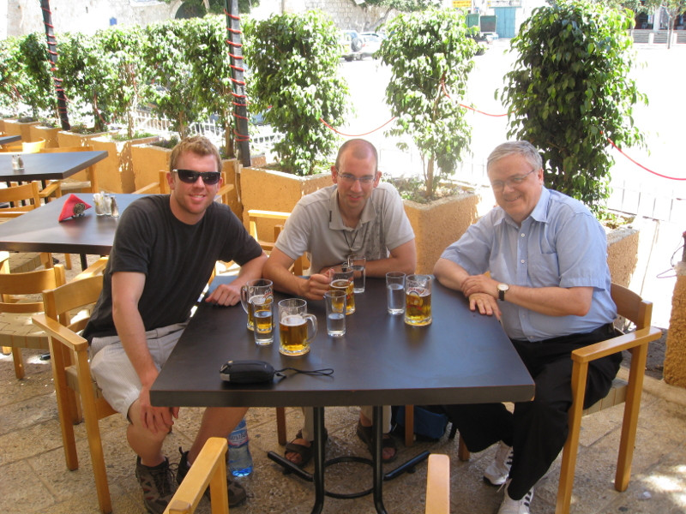
ROME, dimanche 1er janvier 2012 (ZENIT.org)
++++++++++++++++++++

HAPPY ANNIVERSARY
OF ORDINATION!

Enzo Trigatti: July 1st
Joseph Occhio: July 2nd

SALESIAN FEASTS
Bl. Pier Giorgio Frassati July 4th
(is not considered a member of the Salesian Family, but he is related to it by his education –Don Cojazzi)

Bl. Maria Romero July 7th

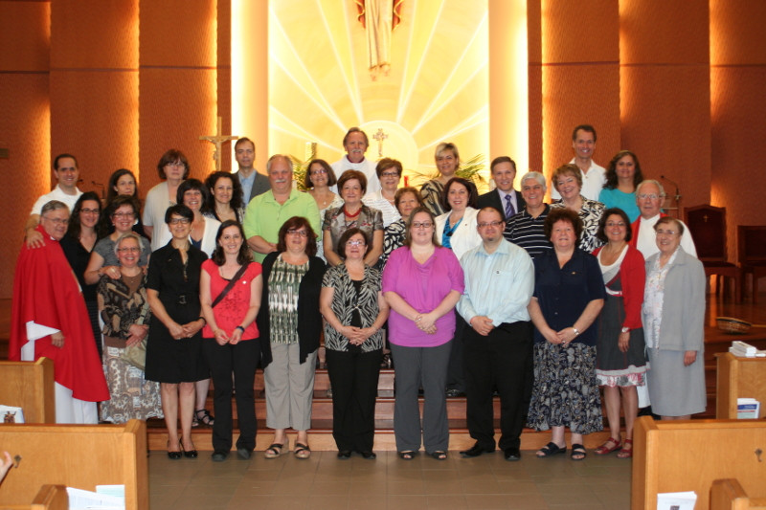
Montréal : anciens et nouveaux Coopérateurs

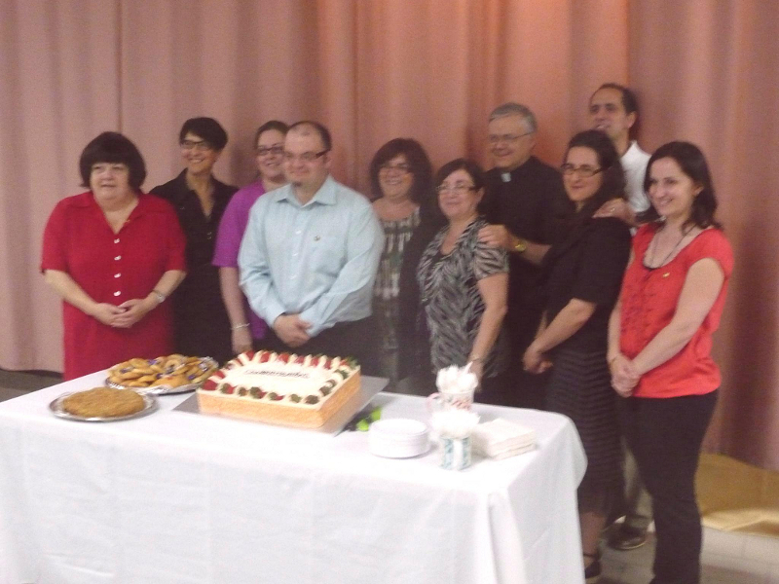
Montreal : New Cooperators- May 27
Nazareth, Israël : le p. Richard Authier,
le nouveau diacre Zettel et chauffeur sdb.
À Cana autrefois c’était du vin.
Was it not wine in Cana?

